Приложение Т
к приказу УФНС России
по Нижегородской области
от "09" февраля 2015 г.
№ 15-06-01/148@

Памятка
по недопущению, предотвращению случаев
получения и вымогательства взяток, а также о мерах ответственности за коррупционное поведение

В соответствии с Федеральным законом от 25 декабря 2008 г. № 273-ФЗ «О противодействии коррупции» одним из основных принципов противодействия коррупции определена приоритетность мер, направленных на недопущение коррупционного поведения.
Поведение, которое может восприниматься окружающими как обещание дачи взятки или предложение дачи взятки либо как согласие принять взятку или как просьба о даче взятки, является неприемлемым для государственных служащих, поскольку заставляет усомниться в его объективности и добросовестности, наносит ущерб репутации системы государственного управления в целом.
Сотрудникам Федеральной налоговой службы следует уделять внимание манере своего общения с коллегами, представителями организаций, иными гражданами и, в частности, воздерживаться от поведения, которое может восприниматься окружающими как обещание или предложение дачи взятки либо как согласие принять взятку или как просьба.
Изменения, направленные на решение концептуальных проблем в области борьбы с коррупцией, были внесены в Уголовный кодекс Российской Федерации и Кодекс Российской Федерации об административных правонарушениях Федеральным законом от 4 мая 2011 г. № 97-ФЗ «О внесении изменений в Уголовный кодекс Российской Федерации и Кодекс Российской Федерации об административных правонарушениях в связи с совершенствованием государственного управления в области противодействия коррупции»
Так, Уголовный кодекс Российской Федерации предусматривает три вида преступлений, связанных со взяткой:
- получение взятки (ст. 290);
- дача взятки (ст. 291);
- посредничество во взяточничестве (ст. 291.1).
Если речь идет о взятке, это значит, что есть тот, кто получает взятку (взяткополучатель) и тот, кто ее дает (взяткодатель).
Получение взятки - одно из самых опасных должностных преступлений, особенно если оно совершается группой лиц или сопровождается вымогательством, которое заключается в получении должностным лицом преимуществ и выгод за законные или незаконные действия (бездействие).
Дача взятки - преступление, направленное на склонение должностного лица к совершению законных или незаконных действий (бездействия) либо предоставлению, получению каких-либо преимуществ в пользу дающего, в том числе, за общее покровительство или попустительство по службе.
Взяткой могут быть: Предметы - деньги, в том числе валюта, банковские чеки и ценные бумаги, изделия из драгоценных металлов и камней, автомашины, продукты питания, видеотехника, бытовые приборы и другие товары, квартиры, дачи, загородные дома, гаражи, земельные участки и другая недвижимость.
Услуги и выгоды - лечение, ремонтные и строительные работы, санаторные и туристические путевки, поездки за границу, оплата развлечений и других расходов безвозмездно или по заниженной стоимости.
Завуалированная форма взятки - банковская ссуда в долг или под видом погашения несуществующего долга, оплата товаров, купленных по заниженной цене, покупка товаров по завышенной цене, заключение фиктивных трудовых договоров с выплатой зарплаты взяточнику, его родственникам, друзьям, получение льготного кредита, завышение гонораров за лекции, статьи, и книги, «случайный» выигрыш, прощение долга, уменьшение арендной платы, увеличение процентных ставок по кредиту и т.д.

Наказание за взятку
Получение взятки рассматривается Уголовным кодексом Российской Федерации, как более общественно опасное деяние, нежели дача взятки.

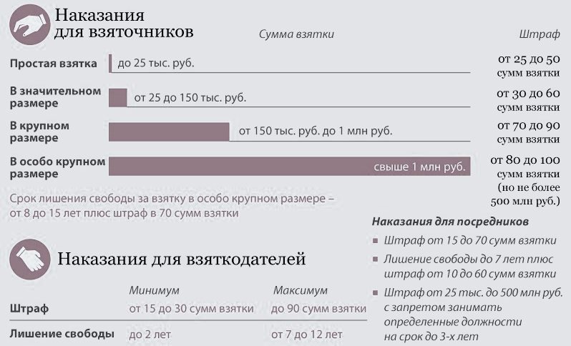

Предотвращение создания ситуаций,
которые могут повлечь возможность организации провокации взятки
Вольно или невольно сотрудники налоговых служб часто своим поведением сами провоцируют представителей бизнеса на предложение взятки.
Поэтому, с целью недопущения возможности организации последующих провокаций, сотрудник ФНС России в своей служебной деятельности должен:
1. Не совершать действий и не допускать высказываний, которые могут быть восприняты представителями коммерческих структур как готовность к установлению отношений, выходящих за рамки исполнения служебных обязанностей.
2. Не сообщать представителям коммерческих структур сведений о своей личной жизни, не давать номера личных (домашних, мобильных) телефонов, телефонов личных знакомых.
3. Уклоняться от принятия от представителей коммерческих структур мелких услуг (подвезти, пообедать и т.п.).
4. Отклонять все предложения представителей коммерческих структур обсудить вопросы служебной деятельности в неслужебной обстановке, не передавать и не принимать от них документацию в нерабочее время и вне служебных помещений.
5. При осуществлении служебных обязанностей вне служебных помещений – систематически докладывать непосредственному начальнику о местонахождении, сообщать номер контактного телефона; исключить нахождение в выделенном сотрудникам налоговой службы помещении посторонних лиц, установить такой порядок работы, чтобы проверяемые заходили туда только по приглашению; исключить нахождение там личных вещей проверяемых; не оставлять свои вещи без присмотра.
6. Заранее не раскрывать налогоплательщику предполагаемые результаты проверки.
7. Избегать бесед наедине с лицами, склонными к провокационному поведению (в таких случаях целесообразно пригласить сослуживцев).
8. Немедленно прерывать собеседника - представителя коммерческой структуры, предлагающего различного рода помощь в решении каких-то вопросов. При наличии неоднократных, навязчивых предложений, а также при явно неадекватном поведении представителя коммерческой структуры – письменно сообщить об этом вышестоящему начальнику или руководителю подразделения безопасности.
9. Категорически запретите своим родственникам без Вашего ведома принимать какие-либо материальные ценности (деньги, подарки и т.п.) от кого бы то ни было.
10. При получении сведений о фактах сбора информации в отношении Вас или членов Вашей семьи со стороны правоохранительных или других структур (опрос соседей, наведение справок в жилищных организациях, немотивированные вызовы в правоохранительные органы и т.п.) - немедленно сообщить своему руководителю или начальнику отдела безопасности УФНС России по Нижегородской области (телефоны – 416-22-13, 416-22-30, 416-22-37)
Руководителям налоговых органов (подразделений налоговых органов) рекомендуется:
- направлять на выезды вне служебных помещений для осуществления контрольной работы подчиненных сотрудников группами в составе не менее двух человек.
- обеспечивать сотрудников для поездок по служебным вопросам служебным транспортом.

Косвенные признаки вымогательства (предложения) взятки
1. Разговор о возможной взятке носит иносказательный характер, речь вымогателя взятки (взяткодателя) состоит из односложных предложений, не содержащих открытых заявлений о том, что вопрос можно решить только в случае передачи ему денег или оказания какой-либо услуги (при положительном решении спорного вопроса он передаст деньги или окажет какие-либо услуги); никакие «опасные» выражения при этом не допускаются.
Следует помнить, что взятка может быть предложена как напрямую («если вопрос будет решен в нашу пользу, то получите………»), так и косвенным образом.
2. В ходе беседы взяткодатель или вымогатель взятки, заявляя об отказе решить тот или иной вопрос («не смогу помочь», «это незаконно», «у меня нет таких возможностей»), при наличии свидетелей или аудио, видеотехники, жестами или мимикой дает понять, что готов обсудить возможности решения этого вопроса в другой обстановке (в другое время, в другом месте).
3. Сумма или характер взятки не озвучиваются; вместе с тем соответствующие цифры могут быть написаны на листке бумаги, набраны на калькуляторе или компьютере и продемонстрированы потенциальному взяткодателю (вымогателю взятки).
4. Вымогатель взятки (взяткодатель) может неожиданно прервать беседу и под благовидным предлогом оставить посетителя одного в кабинете (покинуть помещение), оставив при этом открытыми ящики стола (папку с материалами, конверт, портфель, сверток).
5. Вымогатель взятки (взяткодатель) может переадресовать продолжение контакта другому человеку, напрямую несвязанному с решением вопроса.

Действия в сотрудника налогового органа в случае предложения или вымогательства взятки
- Вести себя крайне осторожно, вежливо, без заискивания, не допуская опрометчивых высказываний, которые могли бы трактоваться взяткодателем (взятковымогателем) либо как готовность, либо как категорический отказ принять (дать) взятку.
- Внимательно выслушать и точно запомнить предложенные условия (размеры сумм, наименование товаров и характер услуг, сроки и способы передачи взятки, последовательность решения вопросов). Постараться дать понять потенциальному взяткодателю свою твердую позицию направленную на отказ от получения взятки (подарка) и постараться окончить разговор.
- В случае назойливости вышеуказанного лица, постараться перенести вопрос о времени и месте передачи взятки до следующей беседы и предложить хорошо знакомое Вам место для следующей встречи, уведомив о данных действиях своего непосредственного начальника либо любое, доступное в данный момент, вышестоящее лицо из руководящего состава налогового органа или отдела безопасности.
- Не брать инициативу в разговоре на себя, больше «работать на прием информации», позволяя потенциальному взяткодателю «выговориться», сообщить Вам как можно больше информации.
- При наличии у Вас диктофона постараться скрытно записать предложение о взятке или ее вымогательстве.
- Не касаться руками предметов и документов, предлагаемых потенциальным взяткодателем к просмотру.
- Ни в коем случае не брать и не давать взятку.

Действия сотрудников ФНС России сразу после свершившегося факта предложения или вымогательства взятки
Незамедлительно устно или письменно уведомить руководство инспекции или отдел безопасности УФНС России по Нижегородской области о случаях обращения каких-либо лиц в целях склонения Вас к совершению коррупционных правонарушений.

Действия сотрудников ФНС России
при обнаружении предмета взятки
При обнаружении на рабочем месте или в личных вещах денежных средств (ценных предметов), происхождение которых неизвестно, сотрудник ФНС России должен:
1. Не дотрагиваться до них руками.
2. Немедленно пригласить сослуживцев и показать им обнаруженное.
3. Немедленно доложить о произошедшем руководителю в порядке подчиненности и сотрудникам отдела безопасности УФНС России по Нижегородской области.
Руководитель подразделения ФНС России, получив от подчиненного сотрудника сообщение о поведении представителя коммерческой структуры, которое может свидетельствовать о подготовке к даче взятки, либо об обнаружении на рабочем месте или в личных вещах денежных средств (ценных предметов), происхождение которых неизвестно, должен немедленно сообщить о произошедшем начальнику отдела безопасности Управления или руководителю Управления.
Сотрудник соответствующего подразделения безопасности:
- При получении сообщения о поведении представителя коммерческой структуры, свидетельствующем о подготовке к даче взятки, должен принять меры к организации документирования его противоправной деятельности.
- При получении сообщения об обнаружении на рабочем месте или в личных вещах сотрудника ФНС России денежных средств (ценных предметов), происхождение которых неизвестно, должен составить акт об обнаружении этих денежных средств (ценных предметов), и сообщить о случившемся руководству Управления для принятия решения о передаче материалов в правоохранительные органы.

Отдел безопасности
УФНС России по Нижегородской области

